Профилактика в Центре социальной реабилитации п. Шапки

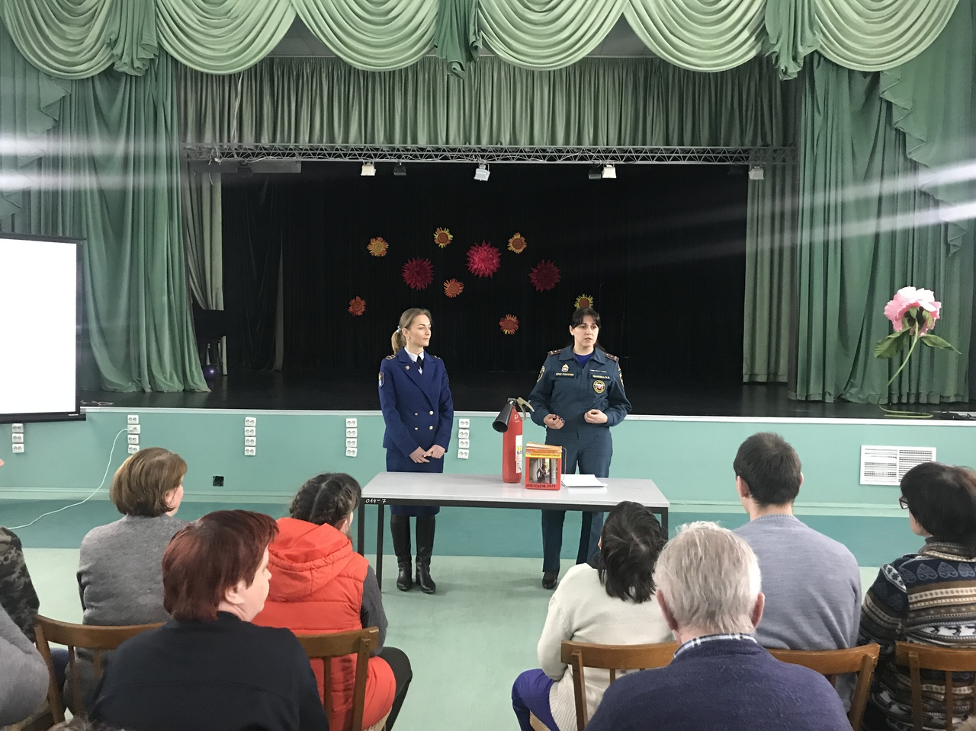

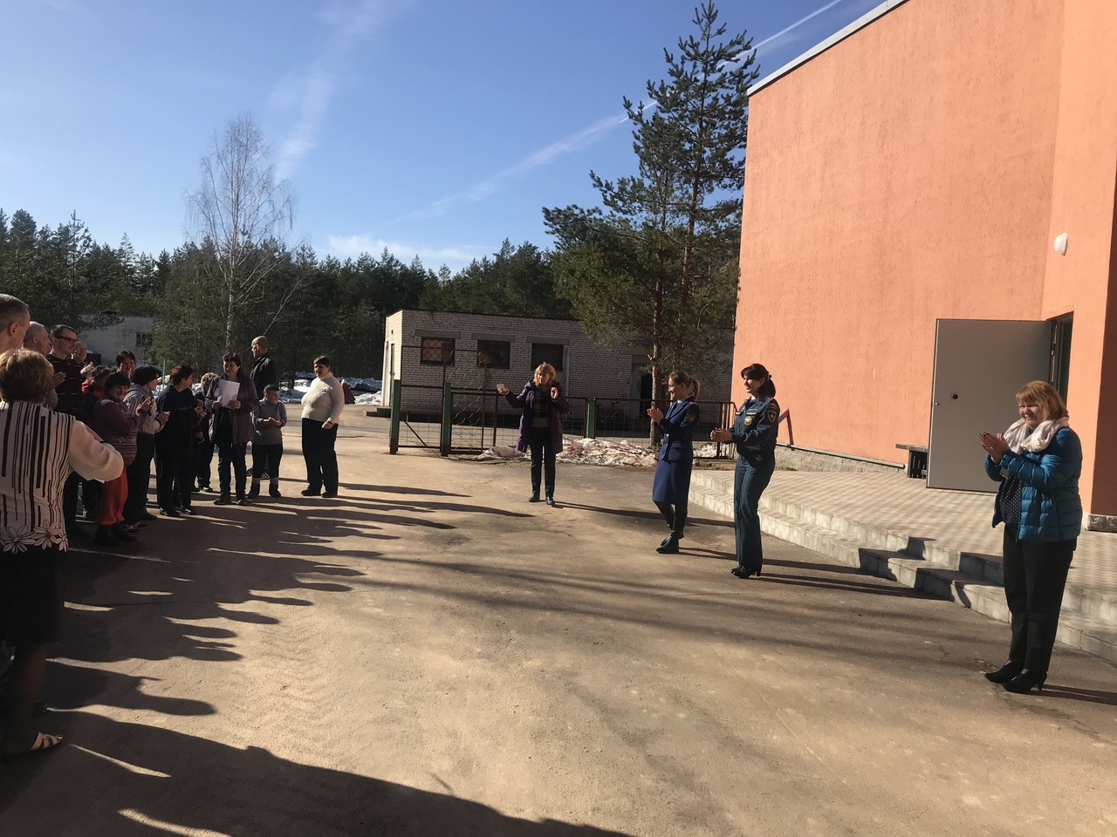

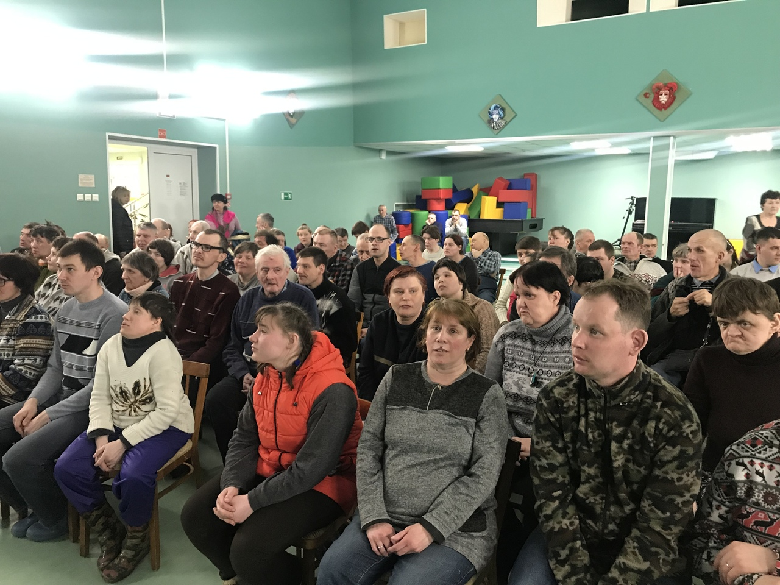

Большую вероятность возникновения возгорания, особенно в местах с массовым пребыванием людей могут спровоцировать люди, находящиеся на круглосуточном пребывании. Причиной пожара чаще всего становится курение, использование электронагревательных приборов и неосторожное обращение с огнём.

С целью повторения и закрепления знаний, 2 апреля, инспектором Тосненского отделения надзорной деятельности и профилактической работы Виталиной Шошиной совместно с представителем Тосненского местного отделения Ленинградского областного отделения Общероссийской общественной организации «Всероссийское добровольное пожарное общество» Екатериной Петренко проведена профилактическая беседа по пожарной безопасности в Центре социальной реабилитации п. Шапки Тосненского района Ленинградской области.
В ходе профилактической встречи подопечным Центра социальной реабилитации напомнили о правилах пожарной безопасности, разъяснили правила, которые необходимо соблюдать с целью предупреждения возгораний, уточнили, что в большинстве случаев, причиной возгораний является элементарное несоблюдение требований пожарной безопасности и человеческая беспечность, рассказали о первичных средствах пожаротушения и наглядно продемонстрировали, как пользоваться огнетушителем.
В зале стояла бурная обратная связь. Воспитанники активно отвечали и задавали вопросы, а также комментировали чрезвычайные ситуации, транслирующиеся в новостях. Всем собравшимся напомнили номера экстренных служб, правила поведении при возникновении пожара и путях эвакуации в случае чрезвычайной ситуации, а затем продемонстрировали фильм по пожарной безопасности. В заключении, была проведена тренировочная эвакуация всех проживающих Центра социальной реабилитации и персонала, призвали не поддаваться панике и не терять самообладания при возникновении внештатных ситуаций. По окончании нашей встречи воспитанники подошли к Екатерине и Виталине, поблагодарив за интересную лекцию и пригласили в гости еще раз, только попросили: «Привезите большую красную машину». По результатам встречи руководству Центра социальной реабилитации похвалили подопечных за прекрасные знания правил пожарной безопасности.

Старший инспектор отдела надзорной деятельности
и профилактической работы
Тосненского района Ю.В. Сивцова

